Protokoll vom 18.12.13
Thema: Ableitung der Umkehrfunktion
Hausaufgaben vom 13.12.13
S.74 #1c: A=2,097
S.74 #4c: F(x)=xsin(x)-cos(x)+c
S.29 #9e: t=9,5
S.29 #9g: t=16

Ableitung der Umkehrfunktion
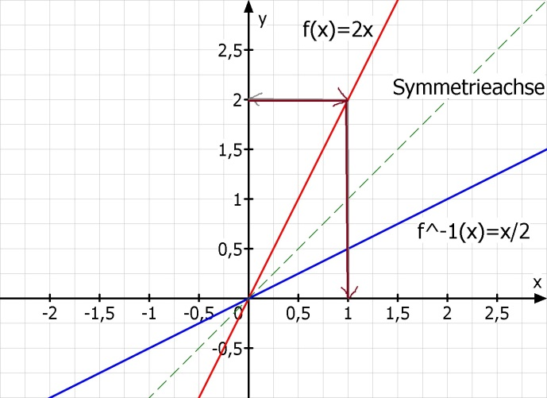
Bsp. 1: f(x)=2x
f: 1 $→$ 2 eindeutig
f: 2 $→$ 1 eineindeutig (umkehrbar)
f(x)=2x=y x=$\frac{ y}{2}$ = $f^{-1 }\left(y\right)$
Konvention (unabhängige Variable soll x sein)
$f^{-1}\left(x\right)=\frac{x}{2 }$
P(1|2) $→$ P‘(2|1)
Die Grafen von f und $f^{-1}$ sind symmetrisch bzgl. Der Winkelhalbierenden.
f‘(1)=2 ${\left(f^{-1}\right)}^{'}\left(2\right)=\frac{1}{2}=\frac{1}{f'(1)}$

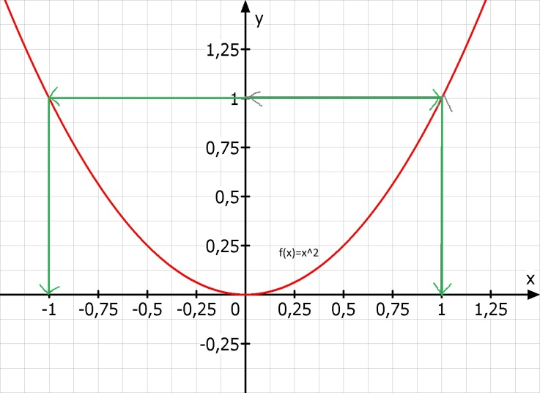
Bsp. 2: f(x)=x^2
y=4 $→$ 2 und -2
f nicht eineindeutig (nicht umkehrbar)!
Daher muss Definitionsbereich eingeschränkt werden
- D=$R_{0}^{+}$
f(x)=$x^{2}=y$ $x=\sqrt{y}$ = $f^{-1}\left(y\right)$

Konvention
- $f^{-1}\left(x\right)=\sqrt{x}$
f(x)=$x^{2}$ $f^{'}\left(x\right)=2x$
$f^{-1}\left(x\right)=\sqrt{x}$ ${(f}^{-1})'\left(x\right)=\frac{1}{2\sqrt{x}}$
P(2|4) $→$ P‘(4|2)
f‘(2)=4 ${(f}^{-1})'\left(4\right)=\frac{1}{4}=\frac{1}{f^{'}\left(2\right)}=\frac{1}{f'(f^{-1}\left(4\right))}$
$${\left(f^{-1}\right)}^{'}\left(x\right)=\frac{1}{f'(f^{-1}\left(x\right))}$$
Die Ableitung der Umkehrfunktion an der Stelle x ist der Kehrwert der Ableitung der Funktion an der Stelle x.

Bsp. 3:
f(x)=$e^{x}=y$ $→$ $x=\ln\left(y\right)=f^{-1}(y)$
umkehrbar, da f monoton wachsend
K.: $f^{-1}\left(x\right)=ln⁡(x)$
${\left(f^{-1}\right)}^{'\left(x\right)}=\frac{1}{f^{'}\left(f^{-1}\left(x\right)\right)}=\frac{1}{e^{f^{-1}(x)}}=\frac{1}{e^{ln⁡(x)}}=\frac{1}{x}$
$$g\left(x\right)=\ln\left(x\right)$$
$$g^{'}\left(x\right)=\frac{1}{x}$$
$$\int{\frac{1}{x}dx=\ln\left(x\right)+c}$$
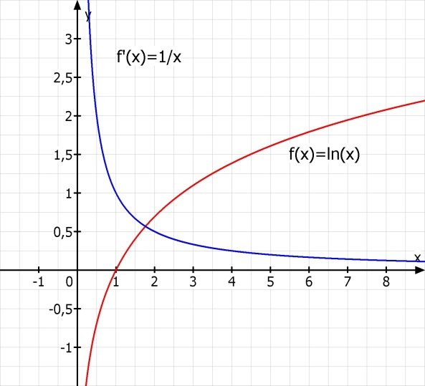

- f(x)=ln(x) streng monoton wachsend f‘(x)>0
- Der Graf von f wächst für kleine x sehr stark, deshalb hat die Ableitung sehr große Werte.
- Für große x wird die Steigung des ln immer kleiner, d.h. die Ableitung geht gegen 0.

ALLEN FROHE WEIHNACHTEN UND EINEN GUTEN RUTSCH INS NEUE JAHR!!!

